Министерство науки и высшего образования РФ
Федеральное государственное бюджетное образовательное учреждение высшего образования
«Уфимский государственный авиационный технический университет»

Кафедра Высокопроизводительных вычислительных технологий и систем
 | 1 | 2 | 3 | 4 | 5 | 6 | 7 | 8 | 9 | 10
100
90
80
70
60
50
40
30
20
10
0

Иерархия классов транспортной системы
ПОЯСНИТЕЛЬНАЯ ЗАПИСКА
к курсовой работе по дисциплине
«Программирование»
3952.333201.000 ПЗ
Группа МКН-216 | Фамилия И.О. | Подпись | Дата | Оценка
Студент | Абдулов И. А.
Консультант | Касаткин А. А.
Принял | Лукащук В. О.

Уфа 2021
Федеральное государственное бюджетное образовательное учреждение высшего образования
«Уфимский государственный авиационный технический университет»

Кафедра Высокопроизводительных вычислительных технологий и систем

ЗАДАНИЕ
на курсовую работу по дисциплине
«Программирование»

Студент: Абдулов Ильяс Айратович Группа: МКН-216
Консультант: Касаткин Алексей Александрович
1. Тема курсовой работы
Иерархия классов транспортной системы.
2. Основное содержание
2.1. Разработать иерархию классов для транспортной системы (набора транспортных средств и дорог с перекрестками).
2.2. Разработать программу моделирующее транспортную систему в виде приложения на языке программирования С++.
2.3. Оформить пояснительную записку к курсовой работе.
3. Требования к оформлению материалов работы
Требования к оформлению пояснительной записки
Пояснительная записка к курсовой работе должна быть оформлена в соответствии с требованиями ГОСТ и содержать
• титульный лист,
• задание на курсовую работу,
• содержание,
• введение,
• заключение,
• список литературы,
• приложение, содержащее листинг разработанной программы, если таковая имеется.

Дата выдачи задания  "__" ________ 202_ г. | Дата окончания работы  "__" __________ 202_ г.
Консультант ________________ Касаткин А.А.
Содержание
ВВЕДЕНИЕ 4
1. ТЕОРЕТИЧЕСКИЕ СВЕДЕНИЯ 5
2. РАЗРАБОТКА ПРИЛОЖЕНИЯ 6
2.1. Иерархия классов 6
2.2. Класс CrossRoads 6
2.3. Класс Street 7
2.4. Класс Machine 7
2.5. Класс AbstractModel 8
2.6. Класс Car 9
2.7. Класс Public_transport 9
2.8. Класс Bus 10
2.9. Класс Train 10
2.10. Класс Map 10
2.11. Переменные и функции, не привязанные к классам 10
2.12. ПРИМЕРЫ РАБОТЫ ПРОГРАММЫ 12
ЗАКЛЮЧЕНИЕ 18
СПИСОК ЛИТЕРАТУРЫ 19
ПРИЛОЖЕНИЕ 20

ВВЕДЕНИЕ
Целью данной работы является проектирование иерархии классов транспортной системы и программная реализация модели транспортной системы с использованием объектно-ориентированного подхода.
Главной задачей является реализация элементов транспортной системы: машины, автобусы, трамваи. Каждое транспортное средство движется по своему маршруту и взаимодействует со средой.
Объектно-ориентированный подход позволяет разделить приложение на небольшие относительно независимые модули (классы), при этом расширение функционала системы не требует больших затрат времени на переделку кода.

ТЕОРЕТИЧЕСКИЕ СВЕДЕНИЯ

Программа моделирует движение машин, автобусов, трамваев. Они перемещаются вдоль улиц и по достижению концы улиц они переходят наследующую улицу. Машины имеют конечный путь и по достижению конца они исчезают. Путь включает в себя улицы. И по достижению конца улицы машина продолжает движение в следующем улице. Все автобусы и трамваи имеют остановку в середине улиц и по их достижению они останавливаются на 3 секунды и автобусы выходят за пределы дороги на остановку. Автобусы и машины ездят по правой стороне дороги относительно их движения и не обгоняют друг друга и будут ехать со скоростью впереди едущего объекта. Трамваи ездят по середине дороги.
Для визуализации приложения в данной работе использовалась открытая графическая библиотека SFML. Все классы являются потомками класса Machine, что позволяет определить основные свойства для производных объекта. Библиотека SFML предоставляет удобный способ перемещение, вращение и отрисовки объектов.

РАЗРАБОТКА ПРИЛОЖЕНИЯ

Иерархия классов
Перед началом процесса разработки была спроектирована иерархия классов (Рис. 1).
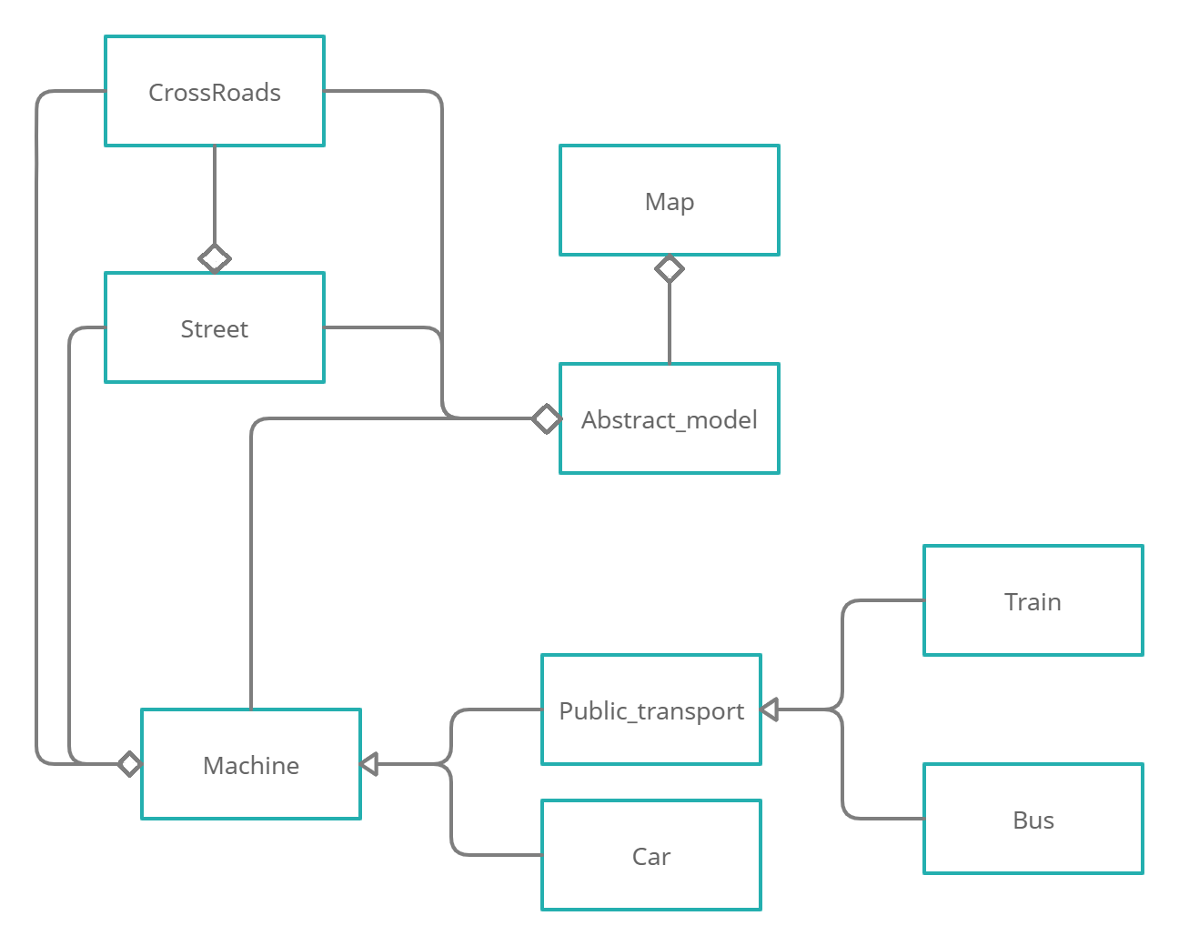
Рисунок 1 – Диаграмма классов

Класс CrossRoads
Данный класс используется в качестве хранилища основных данных об пересечениях улиц

Поля класса:
- number – номер пересечения улиц;
- point – местоположение пересечения улиц.

Методы класса:
- getNumber() – получения значения number;
- setNumber() – установить значение полю number.
- setPoint() – установка значения для поля point
- getPoint() –получение значения поля point
- operator=() – переопределение оператора присваивания
- operator<<() - переопределение оператора вывода

Класс Street
Класс Street используется для хранения данных об этом улице.

Поля класса:
- cross – концы улицы;
- number – собственное уникальное число;
- length – длина улицы;
- street_dx – единичный вектор обозначающий направление вектора по координате x;
- street_dy – единичный вектор обозначающий направление вектора по координате y;
- is_last_street – обозначает условие есть ли в конце улицы следующая улица;
- next_streets – список улиц соединенных в конце этой улицы
- last_streets – список улиц соединенных в начале этой улицы

Методы класса:
- next_Street() – добавление улицы в список next_streets
- last_Street() – добавление улицы в список last_streets
- operator<<() – переопределение вывода

Класс Machine
Абстрактный класс, содержащий в себе основные данные о движущихся объектах.

Поля класса:
- x – местоположение по координате x
- y – местоположение по координате y
- width – ширины объекта
- length – длина объекта
- dx - единичный вектор обозначающий направление вектора по координате x
- dy - единичный вектор обозначающий направление вектора по координате y
- velocity – скорость движения объекта в данный момент
- max_velocity – максимальная скорость движения объекта
- street_count – подсчет количество пройденных улиц
- number – уникальный номер машины
- is_way_completed – обозначает условие пройденности пути
- max_streets –максимальное количества улиц в пути
- way – список последовательности улиц в пути
- street – улица по которому идёт движение в данный момент
- next_cross – конец улицы в которую идёт направление движения
- cur_cross – конец улицы с которой идёт движение
- rectangle – геометрический образ объекта
- model – второй геометрический образ объекта
- color – цвет обьекта
- all_streets – список указателей улиц
- traversed_path – оставшийся путь в данном улице
- is_there_machine_in_forward – значение условия есть ли впереди движущийся объект
- is_machine_broken – значение условия сломана ли машина
- broken_in – время когда сломалось машина
- is_public_transport – значение условия является ли публичным транспортом.

Методы класса:
- generate_way() – генератор пути
- move() – виртуальная функция отвечающая за движение объекта
- check_forward() – функция, проверяющая стоит ли впереди машина
- is_in_cross() – вычисляет значение условия достижения концы улицы
- next_Street() – виртуальная функция, отвечающая за переход на следующую улицу

Класс AbstractModel
Класс хранящий все данные модели транспортной состемы.

Поля класса:
- all_streets – список всех улиц
- machines – список указателей машин
- all_cross_roads – список всех концов улиц
- count_of_cars – количество движущихся объектов
- time1 – счетчик времени в модели
- time2 - счетчик времени в модели
- clock – время в модели
Методы класса:
- crt_streets() – функция определяющая связи между улицами
- AbstractModel() – пустой конструктор
- AbstractModel(std::vector<Street> &strts) – конструктор создающий модель
- сhecking() – функция проверяющая корректность работы модели
- operator=(const AbstractModel& a) – переопределение присваивания
- physics() – функция вычисляющая перемещение объектов
- draw_AbstractModel(sf::RenderWindow &window) – функция для рисовки модели

Класс Car
Класс машин и наследует класс Machine.

Методы класса:
- Car() – пустой конструктор
- move() – определение метод абстрактного класса Machine
- Car(Street street1, std::vector<Street> &all_streets) – конструктор инициализирующий все поля
- next_Street(std::vector<Street> &all_streets) – определение метод абстрактного класса Machine

Класс Public_transport
Класс публичных транспортов наследующий класс Machine.

Поля класса:
- station_time – хранения времени остановки в остановке
- is_stopped – значение условия остановки объекта
- angle – угол направления движения относительно стандартных координат
- first_next_cross – конец первой улицы
- first_cur_cross – конец первой улицы
- cur_dx – не нулевой единичный вектор обозначающий направление вектора по координате x
- cur_dy - не нулевой единичный вектор обозначающий направление вектора по координате y;
- dist – расстояние на которое нужно отойти от середины дороги

Методы класса:
- Public_transport() – пустой конструктор
- Public_transport(Street street1, std::vector<Street> &all_streets) - конструктор инициализирующий все поля
- next_Street(std::vector<Street> &all_streets) – определение метод абстрактного класса Machine

Класс Bus
Класс автобусов наследующий класс Public_transport.

Методы класса:
- Bus() – пустой конструктор
- Bus(Street street1, std::vector<Street> &all_streets) - конструктор инициализирующий все поля
- move() - определение метод абстрактного класса Machine

Класс Train
Класс троллейбусов наследующий класс Public_transport.

Методы класса:
- Train() – пустой конструктор
- Train (Street street1, std::vector<Street> &all_streets) - конструктор инициализирующий все поля
- move() - определение метод абстрактного класса Machine

Класс Map
Класс отрисовки полной модели системы.

Методы класса:
- Map(int w_width, int w_height,AbstractModel &abstractModel) - конструктор инициализирующий все поля
- draw_streets(sf::RenderWindow &window) – метод для отрисовки улиц
- draw_machines(sf::RenderWindow &window) – метод для отрисовки движущихся объектов
- draw(sf::RenderWindow &window) – метод для отрисовки модели
- loop() – цикл отрисовки

Переменные и функции, не привязанные к классам

Переменные:
- street_width – ширина геометрического образа объекта
- w_width1 – ширина окна
- w_height1 – высота окна

Методы класса:
- abstract_model_view() – функция создания улиц интерактивным способом
- generation(std::vector<Street> &streets, std::vector<sf::Vector2f> &lines, int w_width, int w_height) – генерация объекта класса stractModel
- crt_street(int w_width, int w_height, std::vector<sf::Vector2f> &lines,int i) – создание улиц из имеющихся точек
- PressedLeftButtonMouse(sf::Vector2f &localPosition,std::vector<sf::Vector2f> &lines, sf::RenderWindow &window,int &mode,sf::CircleShape &shape, sf::CircleShape &shape2) – обработка событий нажатия на левую кнопку мыши
- Mode1(std::vector<sf::Vector2f> &lines, sf::Vector2f &localPosition, sf::CircleShape &shape, sf::RenderWindow &window) – режим выбора точки в плоскости
- Mode3(std::vector<sf::Vector2f> &lines, sf::Vector2f &localPosition, sf::CircleShape &shape2, sf::RenderWindow &window) – режим соединения концов двух улиц
- start(AbstractModel &abstractModel, sf::Text &text,int &mode, sf::Clock &clock, int &started, sf::Time &time1) – запуск работы модели

ПРИМЕРЫ РАБОТЫ ПРОГРАММЫ

При открытии приложения открывается окно:

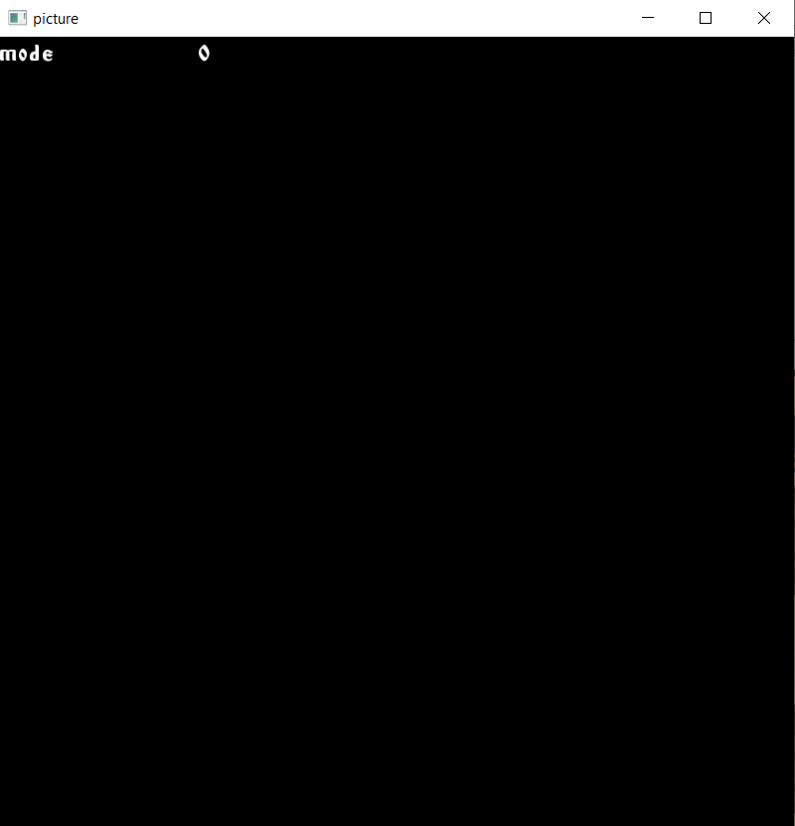
Рисунок 2 – Начало работы программы
При нажатии на пустую область дважды создается линия являющийся образом улицы(Рис. 3):

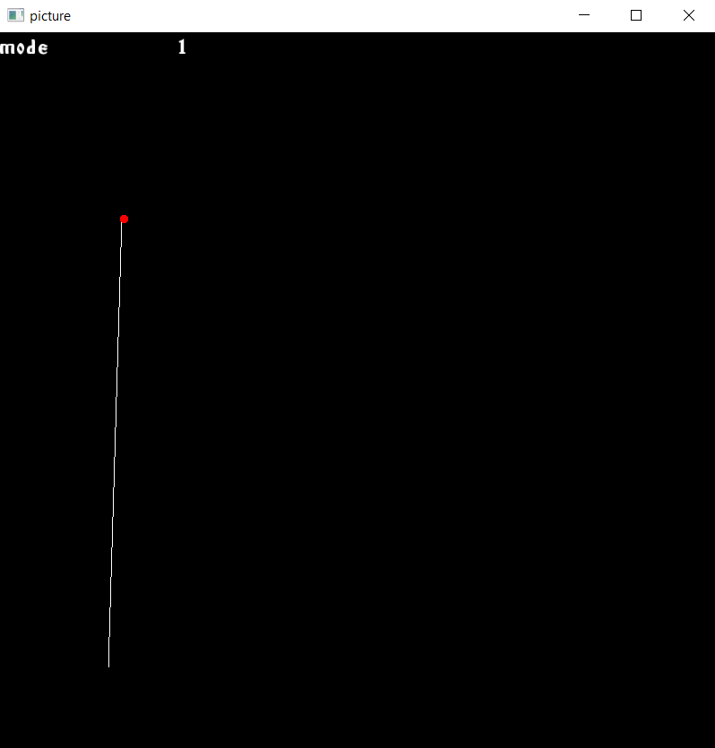
Рисунок 3 – Создание линии

Также есть возможность выбирать конец улицы для создания следующей улицы (Рис. 4-5):
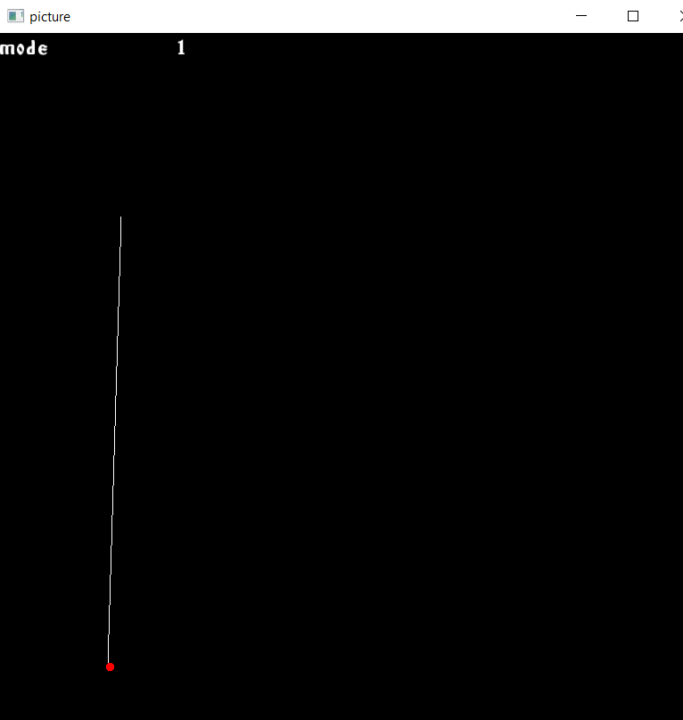
Рисунок 4 – Выбор точки

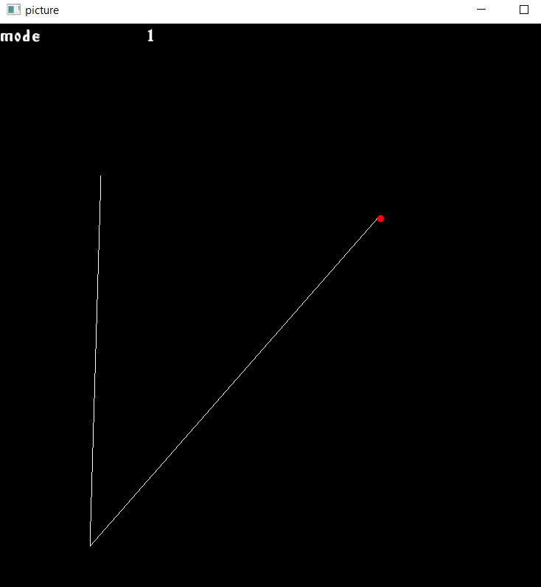
Рисунок 5 – Создание новой линии
Нажатием на клавишу Alt, мы можем соединить концы двух улиц (Рис. 6-7):

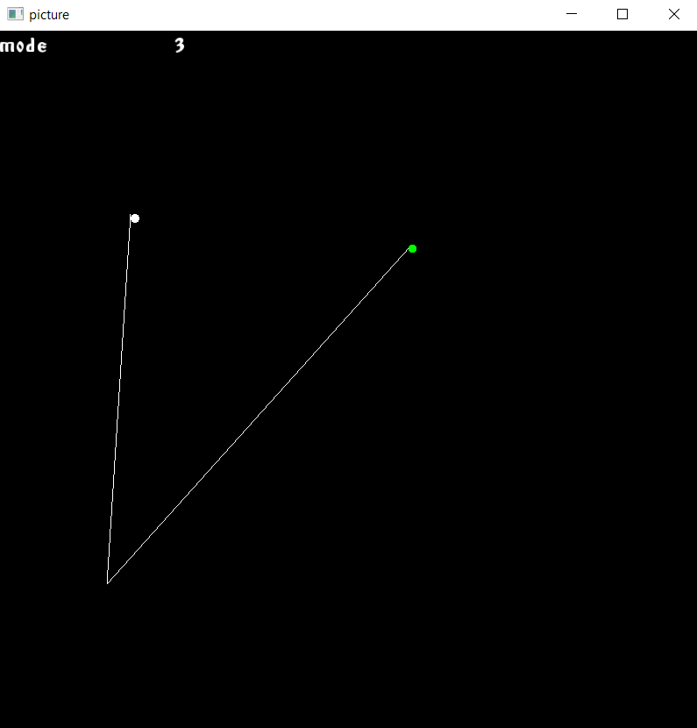
Рисунок 6 – Нажатие на клавишу Alt

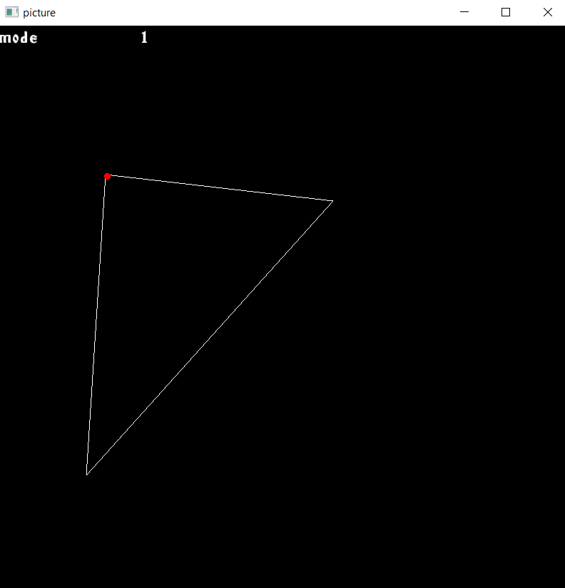
Рисунок 7 – Соединение концов улиц

Нажатием на клавишу Escape мы запускаем работу модели(Рис. 8):

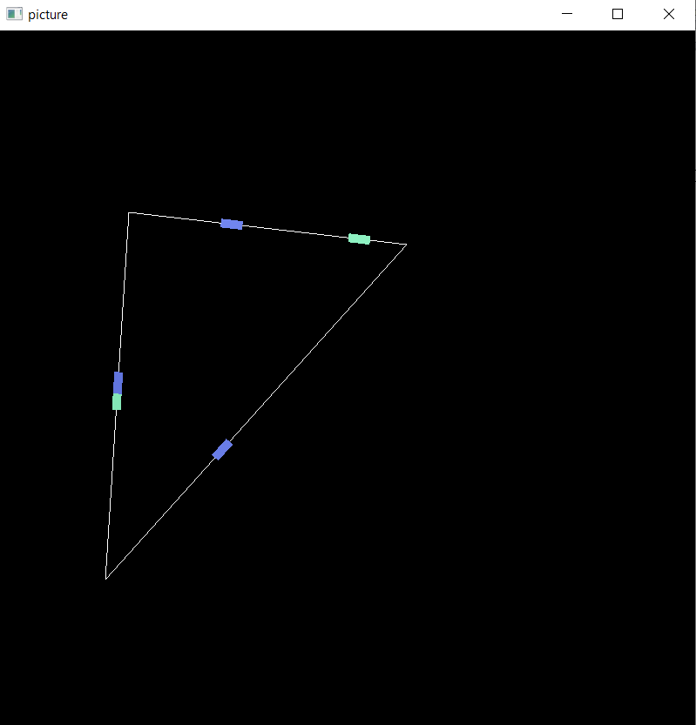
Рисунок 8 – Выбор фигуры

Нажатием на клавишу Q, мы запускаем другой способ отображения работу модели (Рис. 9):

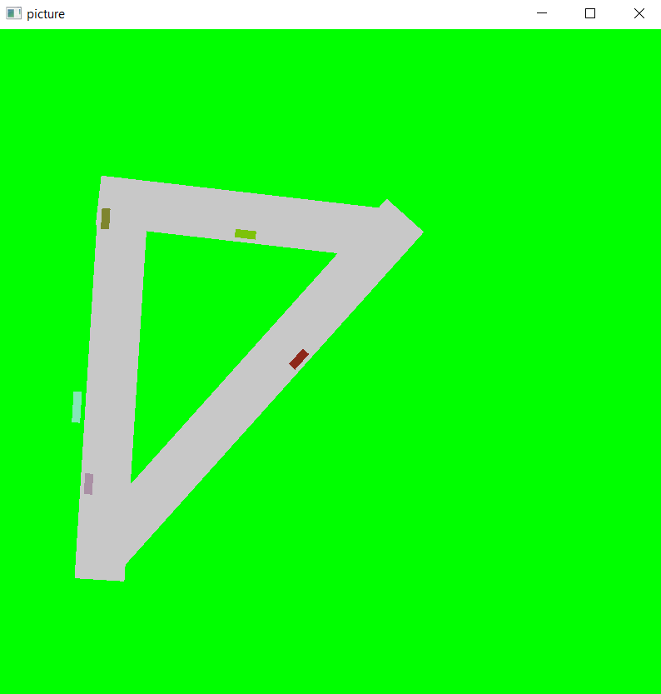
Рисунок 9 – Другой способ отображение модели

В программе также присутствуют трамваи (Рис. 10):
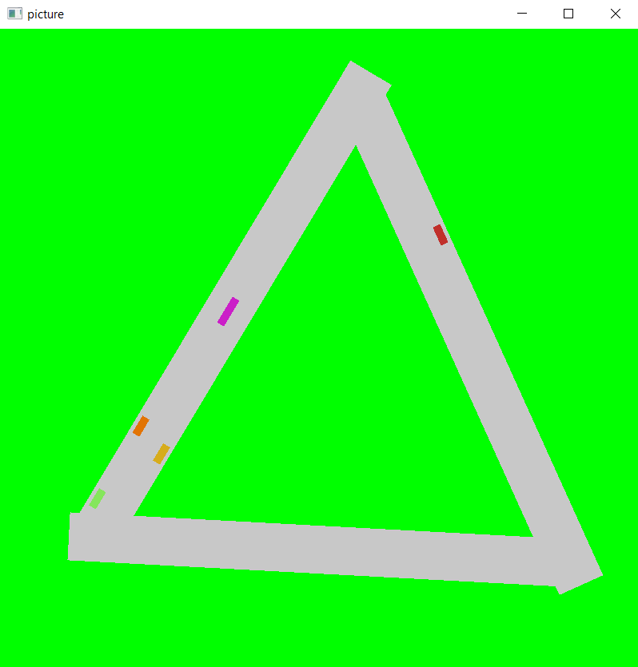
Рисунок 10 – Пример работы программы когда в них присутвуют трамваи

ЗАКЛЮЧЕНИЕ

В ходе выполнения курсовой работы были изучены и использованы на практике основы объектно-ориентированного программирования.
Была достигнута цель работы, а именно, была спроектирована и программно реализована иерархия классов транспортной системы, создано и протестировано приложение, использующее разработанную иерархию классов.
Разработанное приложение реализовано на языке C++ с использованием открытой графической библиотеки SFML.
Данная курсовая работа показала возможность подобного моделирования для систем города, подобных транспортной, а также удобство использования именно объектно-ориентированного подхода к написанию таких программ.

СПИСОК ЛИТЕРАТУРЫ

- Павловская Т.А. C/С++. Программирование на языке высокого уровня [Текст] / Т.А. Павловская — СПб.: Питер, 2011 – 461 с.
- Пол А. Объектно-ориентированное программирование с использованием С++ / А. Пол. – Киев : ДиаСофт, 1995.
- Фридман, А.Л. Основы объектно-ориентированного программирования на языке Си++ [Текст] / А.Л. Фридман. — М.: Гор. линия-Телеком, 2016. — 234 c.
- Страуструп, Б. Язык программирования С++. Специальное издание [Текст] / Б. Страуструп. — М.: Бином, 2015. — 1136 c.

ПРИЛОЖЕНИЕ
Листинг программы
- Файл CrossRoads.hpp

#pragma once
#include<vector>
#include<string>
#include<SFML/Graphics.hpp>
#include<cmath>
#include<iostream>
#include<fstream>

class CrossRoads{
private:
int number;
sf::Vector2f point;

public:
int getNumber(){ return number; }
void setNumber(int num){ number = num; }
void setPoint(sf::Vector2f point){ this->point = point; }
sf::Vector2f getPoint(){ return point; }

CrossRoads(){}
CrossRoads(sf::Vector2f point){
this->point = point;
}

friend std::ostream& operator<<(std::ostream& out,const CrossRoads& c){
out<<"CrossRoads: "<<c.point.x<<" "<<c.point.y<<std::endl;
return out;
}

CrossRoads& operator=(const CrossRoads& r){
this->point = r.point;
this->number = r.number;
return *this;
}
};
- Файл Street.hpp

#pragma once
#include<vector>
#include<string>
#include<SFML/Graphics.hpp>
#include<cmath>
#include<iostream>
#include<fstream>
#include"CrossRoads.hpp"
class Street{
public:
CrossRoads cross[2];
int number;
float length;
float street_dx;
float street_dy;
int is_last_street = 1;
std::vector<int> next_streets;//store numbers of streets
std::vector<int> last_streets;//store numbers of streets
Street(){}
Street(CrossRoads crs1, CrossRoads crs2){
is_last_street = 1;
cross[0] = crs1;
cross[1] = crs2;
length = sqrt((cross[1].getPoint().x - cross[0].getPoint().x)*(cross[1].getPoint().x - cross[0].getPoint().x) + (cross[1].getPoint().y - cross[0].getPoint().y)*(cross[1].getPoint().y - cross[0].getPoint().y));
street_dx = (cross[1].getPoint().x - cross[0].getPoint().x)/length;
street_dy = (cross[1].getPoint().y - cross[0].getPoint().y)/length;
}
void next_Street(Street &strt){
next_streets.push_back(strt.number);
}
void last_Street(Street &strt){
last_streets.push_back(strt.number);
}
// /*
friend std::ostream& operator<<(std::ostream& out,const Street& s){

out<<"Street:\n"<<s.cross[0]<<s.cross[1];
out<<"number: "<<s.number<<std::endl;
out<<"length: "<<s.length<<std::endl;
out<<"street_dx: "<<s.street_dx<<std::endl;
out<<"street_dy: "<<s.street_dy<<std::endl;
out<<"is_last_street: "<<s.is_last_street<<std::endl;
out<<"next_streets: "<<std::endl;
out<<"size: "<<s.next_streets.size()<<std::endl;
for(int i = 0;i<s.next_streets.size();i++) out<<s.next_streets[i]<<" ";
out<<std::endl;
out<<std::endl;
return out;
}

};
- Файл Machine.hpp

#pragma once
#include<vector>
#include<string>
#include<SFML/Graphics.hpp>
#include<cmath>
#include<iostream>
#include<fstream>
#include "Street.hpp"
//debug
class Machine{
public:
float x;
float y;
float width;
float length;
float dx;
float dy;//unit vector of direction
float velocity;
float max_velocity;
int street_count;
int number;
int is_way_completed;
int max_streets;
std::vector<int> way;
Street street;//current street
CrossRoads next_cross;
CrossRoads cur_cross;//start of current street
sf::RectangleShape rectangle;
sf::RectangleShape model;
sf::Color color;
std::vector<Street>* all_streets;
float traversed_path = 1;
int is_there_machine_in_forward = 0;
int is_machine_broken = 0;
sf::Time broken_in;
int is_public_transport = -1;

void generate_way(){
std::cout<<"Machine:"<<"generate_way"<<std::endl;//debug
srand(time(0));
street_count = 0;

way.push_back(street.number);//add first street of way

Street str = street;//current iteration street
int flag = 1;
int num = -1;//num=-1 mean that it's first iteration
int num_of_strs = 0;//number of streets in the way in current iteration

std::cout<<"Machine:"<<"generate_way:"<<"loop"<<std::endl;//debug
while(num_of_strs<max_streets){
std::cout<<"Machine:"<<"generate_way:"<<"loop: conditions"<<std::endl;//debug
std::cout<<"Machine:"<<"generate_way: vector way: ";//debug
std::cout<<std::endl;//debug
for(int i = 0;i<way.size();i++) std::cout<<way[i];//debug
std::cout<<std::endl;//debug
if(str.next_streets.size()==0){//condition if current of iteration street don't have next neighbour street then way is completed
std::cout<<"Machine:"<<"generate_way:"<<"loop: first condition"<<std::endl;//debug
return;
}
int n;
if(num!=-1&&str.cross[1].getNumber()==all_streets->at(way[way.size()-2]).cross[1].getNumber()){// if it isn't first iteration and end of str equal to end of last street of way now. for reverse direction in next street
std::cout<<"Machine:"<<"generate_way:"<<"loop: second condition"<<std::endl;//debug

// /*
if(str.last_streets.size()==0){
std::cout<<"@@@@@@Yes it's condition work???"<<std::endl;//need to check
break;//когда крайняя точка
}
// */
//std::cout<<"Machine:"<<"we caught you here"<<std::endl;//debug
n = rand()%(str.last_streets.size());
num = str.last_streets[n];

//std::cout<<"what 1"<<std::endl;//debug

}else if(num!=-1&&str.cross[1].getNumber()==all_streets->at(way[way.size()-2]).cross[0].getNumber()){//if it isn't first iteration and end of str equal to start of last street of way now
std::cout<<"Machine:"<<"generate_way:"<<"loop: third condition"<<std::endl;//debug
if(str.last_streets.size()==0) break;//когда крайняя точка
n = rand()%(str.last_streets.size());
num = str.last_streets[n];
//std::cout<<"what 2"<<std::endl;//debug

}else if(num==-1&&str.cross[1].getNumber()==cur_cross.getNumber()){//if it is first iteration and end of str equal to start of curent street(street) now. ?????
std::cout<<"Machine:"<<"generate_way:"<<"loop: fourth condition"<<std::endl;//debug
if(str.last_streets.size()==0) break;//когда крайняя точка//могут ли точки совпасть в итоге из за этого возникнуть ошибки?
//обычно если машина едет в обратную сторону и доходит до крайней точки?
std::cout<<"Machine:"<<"generate_way:"<<"loop: fourth condition: str.last_streets.size()=="<<str.last_streets.size()<<std::endl;//debug
n = rand()%(str.last_streets.size());
num = str.last_streets[n];//choosing reverse direction street
}else{
//for reserve direction on ways
std::cout<<"Machine:"<<"generate_way:"<<"loop: fifth condition"<<std::endl;//debug
if(rand()%2&&way.size()==1&&str.last_streets.size()>0&&flag){//random for random direction. And current street have last street.we have flag to do it only once
std::cout<<"Machine:"<<"generate_way:"<<"loop: flag conditions"<<std::endl;//debug

n = rand()%(str.last_streets.size());
num = str.last_streets[n];

if(street.cross[0].getNumber()==all_streets->at(num).cross[1].getNumber()){//if chosen street of reverse direction
///*
x = street.cross[0].getPoint().x;
y = street.cross[0].getPoint().y;
dx = -all_streets->at(num).street_dx;
dy = -all_streets->at(num).street_dy;
//*/
next_cross = all_streets->at(num).cross[0];
cur_cross = all_streets->at(num).cross[1];
//std::cout<<"here detected"<<std::endl;//debug

}else{//if chosen next street
///*
x = street.cross[0].getPoint().x;
y = street.cross[0].getPoint().y;
dx = all_streets->at(num).street_dx;
dy = all_streets->at(num).street_dy;
//*/
next_cross = all_streets->at(num).cross[1];
cur_cross = all_streets->at(num).cross[0];
//std::cout<<"I see"<<std::endl;//debug
}
street = all_streets->at(num); //if chosem reverse direction then new first street
str = street;

way[0] = street.number;

num = -1;

//std::cout<<"out new str "<<street.number<<std::endl;//debug
flag = 0;
continue;
}
std::cout<<"Machine:"<<"generate_way:"<<"loop: end of conditions"<<std::endl;//debug
//std::cout<<"Machine:"<<"you catch me here"<<std::endl;//debug
n = rand()%(str.next_streets.size());
num = str.next_streets[n];
}

str = all_streets->at(num);

way.push_back(num);
num_of_strs++;
std::cout<<"Machine:"<<"generate_way:"<<"loop_end"<<std::endl;//debug
}
std::cout<<"Machine:"<<"generate_way_end"<<std::endl;//debug
}

virtual void move(float time,sf::Clock &clock) = 0;

void check_forward(Machine *m,sf::Clock &clock){

if(dx==m->dx&&dy==m->dy&&(m->x - x)*dx>0&&(m->y - y)*dy>0){
float dist = sqrt((x-m->x)*(x-m->x) + (y-m->y)*(y-m->y));
if(dist<50&&!is_machine_broken){
velocity = m->velocity;
is_there_machine_in_forward = 1;
}
if(dist<45&&!is_machine_broken){
velocity = 0;
is_there_machine_in_forward = 1;
}
if(dist<30&&!is_machine_broken){
velocity = 0;
is_there_machine_in_forward = 1;
is_machine_broken = 1;
m->is_machine_broken = 1;
m->velocity = 0;
broken_in = clock.getElapsedTime();
}
}
}

bool is_in_cross(){
return (((x - next_cross.getPoint().x)*(x - next_cross.getPoint().x) + (y - next_cross.getPoint().y)*(y - next_cross.getPoint().y))<100);
}

virtual void next_Street(std::vector<Street> &all_streets) = 0;
};
- Файл Car.hpp

#include "Machine.hpp"
class Car: public Machine{
public:
Car(){}
virtual void move(float time,sf::Clock &clock) override{

if(is_machine_broken){
if((clock.getElapsedTime()-broken_in).asSeconds()>4) is_way_completed = 1;
}

if(!is_there_machine_in_forward&&!is_machine_broken) velocity = max_velocity;

x+=time*dx*velocity;//troubles in time
y+=time*dy*velocity;
rectangle.setPosition(sf::Vector2f(x,y));
rectangle.setRotation(atan(dy/dx)*180/3.14);//rad to grad

float ang = atan(dy/dx);
model.setRotation(ang*180/3.14);//rad to grad

if(dx==0){
if(dy>0) ang = 3.14;
else ang = -3.14;
}else if(dx<0) ang = ang+3.14;

int dist = 20;
model.setPosition(sf::Vector2f(x+cos(ang)*dist - sin(ang)*dist ,y+sin(ang)*dist+cos(ang)*dist));

traversed_path = sqrt((next_cross.getPoint().x-cur_cross.getPoint().x)*(next_cross.getPoint().x-cur_cross.getPoint().x) + (next_cross.getPoint().y-cur_cross.getPoint().y)*(next_cross.getPoint().y-cur_cross.getPoint().y)) - sqrt((x-cur_cross.getPoint().x)*(x-cur_cross.getPoint().y) + (y-cur_cross.getPoint().y)*(y-cur_cross.getPoint().y));

if(traversed_path<0){
is_way_completed = 1;
dx = 0;
dy = 0;
}

}

Car(Street street1, std::vector<Street> &all_streets){
std::cout<<"Machine:"<<"Construct"<<std::endl;//debug
is_public_transport = 0;
srand(time(0));
this->all_streets = &all_streets;

std::cout<<"Machine:"<<"number of streets: "<<this->all_streets->size()<<std::endl;//debug

street_count = 0;
number = -1;
is_way_completed = 0;
length = 25.f;
width = 10.f;
rectangle = sf::RectangleShape(sf::Vector2f(length,width));
rectangle.setOrigin(length/2,width/2);
rectangle.setFillColor(sf::Color::Red);

model = sf::RectangleShape(sf::Vector2f(length,width));
model.setOrigin(length/2,width/2);
model.setFillColor(sf::Color::Red);

this->street = street1; //defining current street

std::cout<<"Machine:"<<"number of street: "<<street.number<<std::endl;//debug

dx = street.street_dx;
dy = street.street_dy;

max_streets = 1+rand()%10;//

x = street.cross[0].getPoint().x;
y = street.cross[0].getPoint().y;
next_cross = street.cross[1];
cur_cross = street.cross[0];

generate_way();

srand(time(0));

velocity = 50+(rand()+way.size()*way[0])%150;//for more randomizing
max_velocity = velocity;
rectangle.setPosition(sf::Vector2f(x,y));
model.setPosition(sf::Vector2f(x,y));

color = sf::Color((rand()+way.size()*way[0])%255,(rand()+way.size()*way[0])%255,(rand()+way.size()*way[0])%255);
rectangle.setFillColor(color);
model.setFillColor(color);

std::cout<<"Machine:"<<"Construct_end"<<std::endl;//debug
}

void next_Street(std::vector<Street> &all_streets) override{
std::cout<<"Machine:"<<"next_Street"<<std::endl;//debug

std::cout<<"Machine:"<<"next_Street condition 1"<<std::endl;//debug
//std::cout<<"Machine:"<<"next_Street condition 1: str count: "<<street_count<<" size: "<<way.size()<<" str: "<<all_streets[way[street_count]].is_last_street<<std::endl;//debug
if(street_count>=way.size()||all_streets[way[street_count]].is_last_street){
is_way_completed = 1;
dx = 0;
dy = 0;
std::cout<<"Machine:"<<"next_Street_end condition 1"<<std::endl;//debug
return;
}
street_count++;

//if(street_count==way.size()-1&&way[0] == way.back()) street_count = 0;

std::cout<<"Machine:"<<"next_Street condition 3"<<std::endl;//debug
if(street_count>=way.size()||way.size()==0){
is_way_completed = 1;
dx = 0;
dy = 0;
return;
}
//std::cout<<"str count: "<<street_count<<" "<<way.size()<<std::endl;//debug
std::cout<<"Machine:"<<"next_Street condition 4"<<std::endl;//debug
/*
std::cout<<"Machine:"<<"next_Street condition 4: "<<next_cross.getNumber()<<" "<<street.cross[0].getNumber()<<std::endl;//debug
if(next_cross.getNumber()==street.cross[0].getNumber()){

}
*/
std::cout<<"Machine:"<<"next_Street expression 1"<<std::endl;//debug
std::cout<<"Machine:"<<"next_Street expression 1: str count"<<street_count<<" size: "<<way.size()<<std::endl;//debug
street = all_streets[way[street_count]];

//std::cout<<"next street: "<<street.number<<std::endl;//debug

//std::cout<<next_cross.getNumber()<<" "<<street.cross[0].getNumber()<<std::endl;//debug
std::cout<<"Machine:"<<"next_Street condition 5"<<std::endl;//debug
if(next_cross.getNumber()==street.cross[0].getNumber()){
dx = street.street_dx;
dy = street.street_dy;
next_cross = street.cross[1];
cur_cross = street.cross[0];
x = cur_cross.getPoint().x;
y = cur_cross.getPoint().y;

}else{
dx = -street.street_dx;
dy = -street.street_dy;
next_cross = street.cross[0];
cur_cross = street.cross[1];
x = cur_cross.getPoint().x;
y = cur_cross.getPoint().y;
}
std::cout<<"Machine:"<<"next_Street_end"<<std::endl;//debug
}

};
- Файл Public_transport.hpp

#pragma once
#include "Machine.hpp"
class Public_transport: public Machine{
public:
sf::Time station_time;
int is_stopped = 0;
float angle;

CrossRoads first_next_cross;
CrossRoads first_cur_cross;//start of current street

float cur_dx;
float cur_dy;
int dist = 20;
Public_transport(){}
Public_transport(Street street1, std::vector<Street> &all_streets) {

is_public_transport = 1;
std::cout<<"Machine:"<<"Construct"<<std::endl;//debug
srand(time(0));
this->all_streets = &all_streets;

std::cout<<"Machine:"<<"number of streets: "<<this->all_streets->size()<<std::endl;//debug

street_count = 0;
number = -1;
is_way_completed = 0;
length = 25.f;
width = 10.f;
rectangle = sf::RectangleShape(sf::Vector2f(length,width));
rectangle.setOrigin(length/2,width/2);
rectangle.setFillColor(sf::Color::Red);

model = sf::RectangleShape(sf::Vector2f(length,width));
model.setSize(sf::Vector2f(model.getLocalBounds().width*3/2,model.getLocalBounds().height));
model.setOrigin(model.getLocalBounds().width/2,model.getLocalBounds().height/2);
model.setFillColor(sf::Color::Red);

this->street = street1; //defining current street

std::cout<<"Machine:"<<"number of street: "<<street.number<<std::endl;//debug

dx = street.street_dx;
dy = street.street_dy;

cur_dx = dx;
cur_dy = dy;

max_streets = 2+rand()%10;//

x = street.cross[0].getPoint().x;
y = street.cross[0].getPoint().y;
next_cross = street.cross[1];
cur_cross = street.cross[0];

generate_way();

srand(time(0));

velocity = 50+(rand()+way.size()*way[0])%150;//for more randomizing
max_velocity = velocity;
rectangle.setPosition(sf::Vector2f(x,y));
model.setPosition(sf::Vector2f(x,y));

color = sf::Color((rand()+way.size()*way[0])%255,(rand()+way.size()*way[0])%255,(rand()+way.size()*way[0])%255);
rectangle.setFillColor(color);
model.setFillColor(color);

first_next_cross = next_cross;
first_cur_cross = cur_cross;

std::cout<<"Machine:"<<"Construct_end"<<std::endl;//debug
}

void next_Street(std::vector<Street> &all_streets) override{
is_stopped = 0;
if(is_way_completed){
is_way_completed = 0;
this->street = all_streets[way[0]];
dx = street.street_dx;
dy = street.street_dy;
x = street.cross[0].getPoint().x;
y = street.cross[0].getPoint().y;
next_cross = street.cross[1];
cur_cross = street.cross[0];
street_count = 0;
is_there_machine_in_forward = 0;
is_machine_broken = 0;
return;
}

std::cout<<"Machine:"<<"next_Street"<<std::endl;//debug

std::cout<<"Machine:"<<"next_Street condition 1"<<std::endl;//debug

if(street_count>=way.size()||all_streets[way[street_count]].is_last_street){
is_way_completed = 1;
dx = 0;
dy = 0;
std::cout<<"Machine:"<<"next_Street_end condition 1"<<std::endl;//debug
return;
}
street_count++;

std::cout<<"Machine:"<<"next_Street condition 3"<<std::endl;//debug
if(street_count>=way.size()||way.size()==0){
is_way_completed = 1;
dx = 0;
dy = 0;
return;
}
//std::cout<<"str count: "<<street_count<<" "<<way.size()<<std::endl;//debug
std::cout<<"Machine:"<<"next_Street condition 4"<<std::endl;//debug

std::cout<<"Machine:"<<"next_Street expression 1"<<std::endl;//debug
std::cout<<"Machine:"<<"next_Street expression 1: str count"<<street_count<<" size: "<<way.size()<<std::endl;//debug
street = all_streets[way[street_count]];

std::cout<<"Machine:"<<"next_Street condition 5"<<std::endl;//debug
if(next_cross.getNumber()==street.cross[0].getNumber()){
dx = street.street_dx;
dy = street.street_dy;
next_cross = street.cross[1];
cur_cross = street.cross[0];
x = cur_cross.getPoint().x;
y = cur_cross.getPoint().y;

}else{
dx = -street.street_dx;
dy = -street.street_dy;
next_cross = street.cross[0];
cur_cross = street.cross[1];
x = cur_cross.getPoint().x;
y = cur_cross.getPoint().y;
}
std::cout<<"Machine:"<<"next_Street_end"<<std::endl;//debug
}
};
- Файл Bus.hpp
#include "Public_transport.hpp"
class Bus: public Public_transport{
public:
Bus(){}
Bus(Street street1, std::vector<Street> &all_streets): Public_transport(street1,all_streets){

}
void move(float time,sf::Clock &clock) override{

if(dx!=0||dy!=0){
cur_dx = dx;
cur_dy = dy;
}
std::cout<<"Bus:"<<"move"<<std::endl;//debug
if(is_machine_broken){
if((clock.getElapsedTime()-broken_in).asSeconds()>4) is_way_completed = 1;
return;
}

if(!is_there_machine_in_forward&&!is_machine_broken) velocity = max_velocity;

x+=time*dx*velocity;
y+=time*dy*velocity;
rectangle.setPosition(sf::Vector2f(x,y));
rectangle.setRotation(atan(dy/dx)*180/3.14);//rad to grad

float ang = atan(dy/dx);

std::cout<<"Bus:"<<"move:first angle = "<<angle<<std::endl;//debug
if(dx==0&&dy!=0){
if(dy>0) ang = 3.14;
else ang = -3.14;
//angle = ang;
}else if(dx<0){
ang = ang+3.14;
//angle = ang;
}

if(dx!=0||dy!=0) angle = ang;

if(dx==0&&dy==0){
model.setRotation(angle*180/3.14);//rad to grad
rectangle.setRotation(angle*180/3.14);//rad to grad
//model.setPosition(sf::Vector2f(x+cos(angle)*dist - sin(angle)*dist ,y+sin(angle)*dist+cos(angle)*dist));
}else{
model.setPosition(sf::Vector2f(x+cos(ang)*dist - sin(ang)*dist ,y+sin(ang)*dist+cos(ang)*dist));
model.setRotation(ang*180/3.14);//rad to grad
}
std::cout<<"Bus:"<<"move: angle = "<<angle<<std::endl;//debug

traversed_path = sqrt((next_cross.getPoint().x-cur_cross.getPoint().x)*(next_cross.getPoint().x-cur_cross.getPoint().x) + (next_cross.getPoint().y-cur_cross.getPoint().y)*(next_cross.getPoint().y-cur_cross.getPoint().y)) - sqrt((x-cur_cross.getPoint().x)*(x-cur_cross.getPoint().x) + (y-cur_cross.getPoint().y)*(y-cur_cross.getPoint().y));

if(traversed_path<0){
is_way_completed = 1;
dx = 0;
dy = 0;
return;
}
std::cout<<"Bus:"<<"move: traversed_path% = "<<traversed_path/sqrt((next_cross.getPoint().x-cur_cross.getPoint().x)*(next_cross.getPoint().x-cur_cross.getPoint().x) + (next_cross.getPoint().y-cur_cross.getPoint().y)*(next_cross.getPoint().y-cur_cross.getPoint().y))<<std::endl;//debug

if(is_stopped==0&&traversed_path/sqrt((next_cross.getPoint().x-cur_cross.getPoint().x)*(next_cross.getPoint().x-cur_cross.getPoint().x) + (next_cross.getPoint().y-cur_cross.getPoint().y)*(next_cross.getPoint().y-cur_cross.getPoint().y))>=0.49&&traversed_path/sqrt((next_cross.getPoint().x-cur_cross.getPoint().x)*(next_cross.getPoint().x-cur_cross.getPoint().x) + (next_cross.getPoint().y-cur_cross.getPoint().y)*(next_cross.getPoint().y-cur_cross.getPoint().y))<=0.51){
station_time = clock.getElapsedTime();
is_stopped = 1;
dx = 0;
dy = 0;
std::cout<<"Bus:"<<"move: checking"<<std::endl;//debug
model.setPosition(sf::Vector2f(x+cos(angle)*dist*2 - sin(angle)*dist*2 ,y+sin(angle)*dist*2+cos(angle)*dist*2));
}else if(is_stopped&&(clock.getElapsedTime()-station_time).asSeconds()>3){
dx = cur_dx;
dy = cur_dy;
}

std::cout<<"Bus:"<<"move_end"<<std::endl;//debug
}
};
- Файл Train.hpp
#include "Public_transport.hpp"
class Train: public Public_transport{
public:
//dist
Train(){}
Train(Street street1, std::vector<Street> &all_streets): Public_transport(street1,all_streets){

}
void move(float time,sf::Clock &clock) override{

if(dx!=0||dy!=0){
cur_dx = dx;
cur_dy = dy;
}
std::cout<<"Train:"<<"move"<<std::endl;//debug
if(is_machine_broken){
if((clock.getElapsedTime()-broken_in).asSeconds()>4) is_way_completed = 1;
return;
}

if(!is_there_machine_in_forward&&!is_machine_broken) velocity = max_velocity;

x+=time*dx*velocity;
y+=time*dy*velocity;
rectangle.setPosition(sf::Vector2f(x,y));
rectangle.setRotation(atan(dy/dx)*180/3.14);//rad to grad

float ang = atan(dy/dx);

std::cout<<"Train:"<<"move:first angle = "<<angle<<std::endl;//debug
if(dx==0&&dy!=0){
if(dy>0) ang = 3.14;
else ang = -3.14;
//angle = ang;
}else if(dx<0){
ang = ang+3.14;
//angle = ang;
}

if(dx!=0||dy!=0) angle = ang;

if(dx==0&&dy==0){
model.setRotation(angle*180/3.14);//rad to grad
rectangle.setRotation(angle*180/3.14);//rad to grad
}else{
model.setPosition(sf::Vector2f(x,y));
model.setRotation(ang*180/3.14);//rad to grad
}
std::cout<<"Train:"<<"move: angle = "<<angle<<std::endl;//debug

traversed_path = sqrt((next_cross.getPoint().x-cur_cross.getPoint().x)*(next_cross.getPoint().x-cur_cross.getPoint().x) + (next_cross.getPoint().y-cur_cross.getPoint().y)*(next_cross.getPoint().y-cur_cross.getPoint().y)) - sqrt((x-cur_cross.getPoint().x)*(x-cur_cross.getPoint().x) + (y-cur_cross.getPoint().y)*(y-cur_cross.getPoint().y));

if(traversed_path<0){
is_way_completed = 1;
dx = 0;
dy = 0;
return;
}
std::cout<<"Train:"<<"move: traversed_path% = "<<traversed_path/sqrt((next_cross.getPoint().x-cur_cross.getPoint().x)*(next_cross.getPoint().x-cur_cross.getPoint().x) + (next_cross.getPoint().y-cur_cross.getPoint().y)*(next_cross.getPoint().y-cur_cross.getPoint().y))<<std::endl;//debug

if(is_stopped==0&&traversed_path/sqrt((next_cross.getPoint().x-cur_cross.getPoint().x)*(next_cross.getPoint().x-cur_cross.getPoint().x) + (next_cross.getPoint().y-cur_cross.getPoint().y)*(next_cross.getPoint().y-cur_cross.getPoint().y))>=0.49&&traversed_path/sqrt((next_cross.getPoint().x-cur_cross.getPoint().x)*(next_cross.getPoint().x-cur_cross.getPoint().x) + (next_cross.getPoint().y-cur_cross.getPoint().y)*(next_cross.getPoint().y-cur_cross.getPoint().y))<=0.51){
station_time = clock.getElapsedTime();
is_stopped = 1;
dx = 0;
dy = 0;
std::cout<<"Train:"<<"move: checking"<<std::endl;//debug
}else if(is_stopped&&(clock.getElapsedTime()-station_time).asSeconds()>3){
dx = cur_dx;
dy = cur_dy;
}

std::cout<<"Train:"<<"move_end"<<std::endl;//debug
}
};
- Файл AbstractModel.hpp
#include<vector>
#include<string>
#include<SFML/Graphics.hpp>
#include<cmath>
#include<iostream>
#include<fstream>
#include "Machine.hpp"
#include<time.h>
#include "Car.hpp"
#include "Public_transport.hpp"
#include "Bus.hpp"
#include "Train.hpp"
//rewrite
//there is problem
class AbstractModel{
public:
std::vector<Street> all_streets;
std::vector<Machine*> machines;
std::vector<CrossRoads> all_cross_roads;
//std::vector<TrafficLight> all_traffic_lights;
int count_of_cars = 5;
sf::Time time1;
sf::Time time2;
sf::Clock clock;

void crt_streets(){ // it's work correctly. Problems not occured
for(int i = 0;i<all_streets.size();i++){
for(int j = 0;j<all_streets.size();j++){
if(i==j) continue;
if(all_streets[i].cross[1].getPoint()==all_streets[j].cross[0].getPoint()){ //if end of the i street equalent to start of street j
all_streets[i].next_Street(all_streets[j]);
all_streets[j].last_Street(all_streets[i]);
all_streets[i].is_last_street = 0;
}
if(all_streets[i].cross[1].getPoint()==all_streets[j].cross[1].getPoint()){ //if end of the i street equalent to end of street j
all_streets[i].next_Street(all_streets[j]);
all_streets[j].next_Street(all_streets[i]);
all_streets[i].is_last_street = 0;
all_streets[j].is_last_street = 0;
}

if(all_streets[i].cross[0].getPoint()==all_streets[j].cross[0].getPoint()){ //if start of the i street equalent to start of street j
all_streets[i].last_Street(all_streets[j]);
all_streets[j].last_Street(all_streets[i]);
}
}
}
}

AbstractModel(){}

AbstractModel(std::vector<Street> &strts){
std::cout<<"AbstracModel:"<<"Construct"<<std::endl;//debug

srand(time(0));
all_streets = strts;

//numbering of streets
for(int i = 0;i<all_streets.size();i++){
all_streets[i].number = i;
}

//debug
std::cout<<"AbstracModel:"<<"streets numbers: ";
for(int i = 0;i<all_streets.size();i++){
std::cout<<all_streets[i].number<<" ";
}
std::cout<<std::endl;

crt_streets();

//numering of streets_cross
int j = 0;
int flag1 = 1;
int flag2 = 1;
int s1,s2;
for(int i = 0;i<all_streets.size();i++){
for(int k = 0;k<all_cross_roads.size();k++){ //checking vector all_cross_roads to existence of cross_roads of street i
if(all_cross_roads[k].getPoint()==all_streets[i].cross[0].getPoint()){
flag1 = 0;
s1 = k;
}
if(all_cross_roads[k].getPoint()==all_streets[i].cross[1].getPoint()){
flag2 = 0;
s2 = k;
}
}
if(flag1){
all_streets[i].cross[0].setNumber(j);
all_cross_roads.push_back(all_streets[i].cross[0]);
j++;
}else{
all_streets[i].cross[0].setNumber(all_cross_roads[s1].getNumber());//giving number for existing in vector cross_roads
}

if(flag2){
all_streets[i].cross[1].setNumber(j);
all_cross_roads.push_back(all_streets[i].cross[1]);
j++;
}else{
all_streets[i].cross[1].setNumber(all_cross_roads[s2].getNumber()); //giving number for existing in vector cross_roads
}
flag1 = 1;
flag2 = 1;
}

//debug
std::cout<<"AbstracModel:"<<"Cross roads: "<<std::endl;
for(int i = 0;i<all_cross_roads.size();i++){
std::cout<<all_cross_roads[i].getNumber()<<" "<<all_cross_roads[i].getPoint().x<<" "<<all_cross_roads[i].getPoint().y<<std::endl;
}
std::cout<<std::endl;

std::cout<<"AbstracModel:"<<"number of streets: "<<all_streets.size()<<std::endl;//debug

//srand(time(0));
int n;
for(int i = 0;i<count_of_cars;i++){
std::cout<<"AbstracModel:"<<" count_of_cars: "<<count_of_cars<<std::endl;//debug
std::cout<<"AbstracModel:"<<"Adding machines "<<std::endl;//debug
n = rand()%(all_streets.size());
switch(rand()%3){
case 0:
machines.push_back(new Car(all_streets[n],all_streets));
std::cout<<"AbstracModel:"<<"crt Car_____________________________________________________________ "<<std::endl;//debug
break;

case 1:
machines.push_back(new Bus(all_streets[n],all_streets));
std::cout<<"AbstracModel:"<<"crt Bus_____________________________________________________________ "<<std::endl;//debug
break;

case 2:
machines.push_back(new Train(all_streets[n],all_streets));
std::cout<<"AbstracModel:"<<"crt Train_____________________________________________________________ "<<std::endl;//debug
break;

}
}

std::cout<<"AbstracModel:"<<"number of cars: "<<machines.size()<<std::endl;//debug

//std::cout<<"AbstracModel:"<<"catch me if you can"<<std::endl;//debug
//numering of cars
for(int i = 0;i<machines.size();i++) machines[i]->number = i;

std::cout<<"AbstracModel:"<<"cars: "<<std::endl;//debug
for(int i = 0;i<machines.size();i++) std::cout<<machines[i]->number<<" ";
std::cout<<std::endl;

// /*

for(int i = 0;i<machines.size();i++){//deleting near cars in initional moment
std::vector<Machine*>::iterator it = machines.end()-1;// take last car
int f = 0;
Machine* m1 = *it;//take last car
for(Machine* m:machines)
if((m1->x-m->x)*(m1->x-m->x) + (m1->y-m->y)*(m1->y-m->y)<2500&&m->number!=m1->number) f = 1;//if distance less than 50 and it not the same car
if(f){
machines.erase(machines.end()-1);
}
}
// */
clock.restart();
time1 = clock.getElapsedTime();
/*
all_traffic_lights = std::vector<TrafficLight>();
all_traffic_lights.reserve(all_cross_roads.size());
std::cout<<"AbstracModel:"<<"TrafficLight loop********************************************************************************"<<std::endl;//debug
std::cout<<"AbstracModel:"<<"rand = "<<rand()%2<<std::endl;//debug
for(int i = 0;i<all_streets.size();i++){
if((rand()+all_streets[i].cross[0].getNumber())%2){
all_traffic_lights.push_back(TrafficLight(all_streets[i].cross[0],all_streets[i],clock));
std::cout<<"AbstracModel:"<<"TrafficLight first"<<std::endl;//debug
}
if((rand()+all_streets[i].cross[1].getNumber())%2){
all_traffic_lights.push_back(TrafficLight(all_streets[i].cross[1],all_streets[i],clock));
std::cout<<"AbstracModel:"<<"TrafficLight second"<<std::endl;//debug
}
}
*/
/*
int k;
for(int i = 0;i<machines.size();i++){
k = rand()%3;
if(k==0){
machines[i] = Car();
}
}
*/
//physics();
//std::cout<<"AbstracModel:"<<"Construct_end: Traffic lights size = "<<all_traffic_lights.size()<<std::endl;//debug

//here it works correctly. there isn't any problem occured
std::cout<<"AbstracModel:"<<"Construct_end"<<std::endl;//debug
}

void checking(){
std::cout<<"AbstracModel:"<<"checking"<<std::endl;//debug
std::cout<<"AbstracModel:"<<"checking: Cars:size = "<<machines.size()<<std::endl;//debug
//std::cout<<"AbstracModel:"<<"checking: Traffic lights size = "<<all_traffic_lights.size()<<std::endl;//debug
//std::cout<<"AbstracModel:"<<"checking: Traffic lights size_error = "<<error->size()<<std::endl;//debug
int k = 0;

srand(time(0));
int n = (rand()+machines.size())%(all_streets.size());

int f = 1;
while(f){
f = 0;
for(int j = 0;j<machines.size();j++)
if(machines[j]->is_way_completed&&!machines[j]->is_public_transport){//||(machines[j].dx==0&&machines[j].dy==0)
f = 1;
machines.erase(machines.begin()+j);
break;
}else if(machines[j]->is_way_completed&&machines[j]->is_public_transport){
machines[j]->next_Street(all_streets);
}
if(f) break;
}

std::vector<Machine*>::iterator it;

std::cout<<"AbstracModel:"<<"checking: Cars:size = "<<machines.size()<<" count_of_cars: "<<count_of_cars<<std::endl;//debug

if(machines.size()<count_of_cars){//we add only one car in each call
std::cout<<"AbstracModel:"<<"checking: adding a new car"<<std::endl;//debug
//Car a = new Car(all_streets[n],all_streets);
machines.push_back(new Car(all_streets[n],all_streets));//here i should add other transport. rewrite
int i = 0;
int f = 1;
while(f){//number for new car
f = 0;
for(Machine *m:machines){
if(m->number==i){
i++;
f = 1;
//std::cout<<"AbstracModel:"<<"it's work"<<std::endl;//debug
break;
}
}
}

it = machines.end()-1;
(*it)->number = i;
f = 0;
Machine* m1 = *it;

for(Machine *m:machines)
if((m1->x-m->x)*(m1->x-m->x) + (m1->y-m->y)*(m1->y-m->y)<2500&&m->number!=m1->number) f = 1;//if distance less than 50 and it not the same car

if(f) machines.erase(machines.end()-1);
}
std::cout<<"AbstracModel:"<<"checking: Cars:"<<std::endl;//debug
std::cout<<"AbstracModel:"<<"checking: Cars:size = "<<machines.size()<<std::endl;//debug
for(int j = 0;j<machines.size();j++)
std::cout<<machines[j]->number<<" ";//debug
std::cout<<std::endl;//debug

for(int i = 0;i<machines.size();i++){
machines[i]->is_there_machine_in_forward = 0;
for(int j = 0;j<machines.size();j++){
if(i==j) continue;
machines[i]->check_forward(machines[j],clock);
}
}

std::cout<<"AbstracModel:"<<"checking_end"<<std::endl;//debug
//std::cout<<"AbstracModel:"<<"checking_end: Traffic lights size = "<<all_traffic_lights.size()<<std::endl;//debug
}

AbstractModel& operator=(const AbstractModel& a){
this->all_streets = a.all_streets;
this->machines = a.machines;
this->all_cross_roads = a.all_cross_roads;
return *this;
}

void physics(){

std::cout<<"AbstracModel:"<<"physics"<<std::endl;//debug
//std::cout<<"AbstracModel:"<<"physics: Traffic lights size = "<<all_traffic_lights.size()<<std::endl;//debug
time2 = clock.getElapsedTime();

//std::cout<<"time1 = "<<time1.asSeconds()<<" time2 = "<<time2.asSeconds()<<" dt = "<<(double)(time2-time1).asSeconds()<<std::endl<<std::endl;//debug

float t = (time2-time1).asSeconds();
for(Machine* m: machines){
Machine* m2 = m;
m->move(t,clock);//rewrite
if(m->is_in_cross()){
m->next_Street(all_streets);
}
}
time1 = time2;
checking();
//AbstractModel.test2();
std::cout<<"AbstracModel:"<<"physics_end"<<std::endl;//debug
}

void draw_AbstractModel(sf::RenderWindow &window){
std::cout<<"AbstracModel:"<<"draw_AbstractModel"<<std::endl;//debug
sf::Vertex line[2];

for(Street &s: all_streets){
line[0].position = s.cross[0].getPoint();
line[1].position = s.cross[1].getPoint();
window.draw(line,2,sf::Lines);
}
std::cout<<"AbstracModel:"<<"draw_AbstractModel: machines size = "<<machines.size()<<std::endl;//debug

for(Machine* m: machines){

window.draw(m->rectangle);
std::cout<<"AbstracModel:"<<"draw_AbstractModel: inside of condition"<<std::endl;//debug
}

std::cout<<"AbstracModel:"<<"draw_AbstractModel: inside of condition_end"<<std::endl;//debug

//std::cout<<"AbstracModel:"<<"draw_AbstractModel: Traffic lights size = "<<all_traffic_lights.size()<<std::endl;//debug
/*
for(TrafficLight &l: all_traffic_lights){
window.draw(l.shape);
}
*/
//std::cout<<"AbstracModel:"<<"draw_AbstractModel: Traffic lights_end"<<std::endl;//debug
std::cout<<"AbstracModel:"<<"draw_AbstractModel_end"<<std::endl;//debug
}

};
Файл Map.hpp
#include "abstract_model.cpp"

int street_width = 60;
int w_width1 = 800,w_height1 = 800;

class Map{
public:
int num;
AbstractModel *abstract_model;
std::vector<sf::RectangleShape> street_shapes;

Map(int w_width, int w_height,AbstractModel &abstractModel){
abstract_model = &abstractModel;
//defining streets shapes
for(int i = 0;i<abstract_model->all_streets.size();i++){
Street* street = &(abstract_model->all_streets[i]);
sf::RectangleShape rectangle = sf::RectangleShape(sf::Vector2f(street->length+street_width/2,street_width));
rectangle.setOrigin(0,street_width/2);
rectangle.setPosition(street->cross[0].getPoint());
if(street->street_dx>0)
rectangle.setRotation(atan(street->street_dy/street->street_dx)*180/3.14);
else if(street->street_dx==0)
if(street->street_dy>0) rectangle.setRotation(90);
else rectangle.setRotation(-90);
else rectangle.setRotation(atan(street->street_dy/street->street_dx)*180/3.14+180);
rectangle.setFillColor(sf::Color(200,200,200));
street_shapes.push_back(rectangle);
}

}

void draw_streets(sf::RenderWindow &window){
for(int i = 0;i<street_shapes.size();i++)
window.draw(street_shapes[i]);
}
void draw_machines(sf::RenderWindow &window){
for(int i = 0;i<abstract_model->machines.size();i++){
window.draw(abstract_model->machines[i]->model);
}
}

void draw(sf::RenderWindow &window){
draw_streets(window);
draw_machines(window);
/*
for(TrafficLight &l: abstract_model->all_traffic_lights){
window.draw(l.shape);
*/
}
//}

void loop(){
sf::RenderWindow window(sf::VideoMode(w_width1,w_height1),"picture");
//window.setFramerateLimit(15);
while(window.isOpen()){
sf::Event event;
while(window.pollEvent(event)){
switch(event.type){
case sf::Event::Closed: window.close(); break;
}

}
window.clear(sf::Color::Green);
draw(window);
window.display();
abstract_model->physics();
}
}

};
Файл abstract_model.cpp
#include<SFML/Graphics.hpp>
#include<vector>
#include<cmath>
#include<string>
#include "AbstractModel.hpp"
#include<iostream>
Street crt_street(int w_width, int w_height, std::vector<sf::Vector2f> &lines,int i){
sf::Vector2f our_line1 = lines[i-1];
sf::Vector2f our_line2 = lines[i];
//lines.pop_back();
CrossRoads cross[2];
cross[0] = CrossRoads(our_line1);
cross[1] = CrossRoads(our_line2);
Street street(cross[0], cross[1]);
return street;
}

AbstractModel generation(std::vector<Street> &streets, std::vector<sf::Vector2f> &lines, int w_width, int w_height){
for(int i = 1;i<lines.size();i+=2){
streets.push_back(crt_street(w_width, w_height, lines, i));
}

AbstractModel abstractModel(streets);
return abstractModel;
}

void start(AbstractModel &abstractModel, sf::Text &text,int &mode, sf::Clock &clock, int &started, sf::Time &time1){
text.setString("started");
started = 1;
mode = 2;
//abstractModel.clock.restart();
abstractModel.time1 = clock.getElapsedTime();
}

void PressedLeftButtonMouse(sf::Vector2f &localPosition,std::vector<sf::Vector2f> &lines, sf::RenderWindow &window,int &mode,sf::CircleShape &shape, sf::CircleShape &shape2){
localPosition.x = (float) sf::Mouse::getPosition(window).x;
localPosition.y = (float) sf::Mouse::getPosition(window).y;
if(mode==0&&lines.size()>0&&
((localPosition.x-lines.back().x)*(localPosition.x-lines.back().x)+(localPosition.y-lines.back().y)*(localPosition.y-lines.back().y)>10000)){
lines.push_back(localPosition);
mode = ++mode%2; //mode = 0 если точка не выбрана или когда уже выбираем 2ю точку
shape.setFillColor(sf::Color::Red);
}
else if(lines.size()==0){
lines.push_back(localPosition);

}
else if(mode==1){ // mode = 1 режим когда надо выбрать точку чтобы перейти в режим 0 где мы создаем путь выбрав вторую точку
for(int i = 0;i<lines.size();i++){
localPosition.x = (float) sf::Mouse::getPosition(window).x;
localPosition.y = (float) sf::Mouse::getPosition(window).y;
if((localPosition.x-lines[i].x)*(localPosition.x-lines[i].x) + (localPosition.y-lines[i].y)*(localPosition.y-lines[i].y)<50){
lines.push_back(lines[i]);
shape.setPosition(lines[i]);
shape.setFillColor(sf::Color::Green);
mode = ++mode%2;
break;
}
}
}else if(mode==3){
for(int i = 0;i<lines.size();i++){
localPosition.x = (float) sf::Mouse::getPosition(window).x;
localPosition.y = (float) sf::Mouse::getPosition(window).y;
if((localPosition.x-lines[i].x)*(localPosition.x-lines[i].x) + (localPosition.y-lines[i].y)*(localPosition.y-lines[i].y)<50){
lines.push_back(lines[i]);
shape2.setPosition(lines[i]);
mode = 1;
shape.setFillColor(sf::Color::Red);
break;
}
}
}
}

void Mode1(std::vector<sf::Vector2f> &lines, sf::Vector2f &localPosition, sf::CircleShape &shape, sf::RenderWindow &window){
for(int i = 0;i<lines.size();i++){
localPosition.x = (float) sf::Mouse::getPosition(window).x;
localPosition.y = (float) sf::Mouse::getPosition(window).y;
if((localPosition.x-lines[i].x)*(localPosition.x-lines[i].x) + (localPosition.y-lines[i].y)*(localPosition.y-lines[i].y)<2500)
shape.setPosition(lines[i]);

}
}

void Mode3(std::vector<sf::Vector2f> &lines, sf::Vector2f &localPosition, sf::CircleShape &shape2, sf::RenderWindow &window){
for(int i = 0;i<lines.size();i++){
if(lines[i].x==lines.back().x&&lines[i].y==lines.back().y) continue;
localPosition.x = (float) sf::Mouse::getPosition(window).x;
localPosition.y = (float) sf::Mouse::getPosition(window).y;
if((localPosition.x-lines[i].x)*(localPosition.x-lines[i].x) + (localPosition.y-lines[i].y)*(localPosition.y-lines[i].y)<2500)
shape2.setPosition(lines[i]);

}
}

AbstractModel abstract_model_view(){
int w_width = 800;
int w_height = 800;
sf::RenderWindow window(sf::VideoMode(w_width,w_height),"picture");

std::vector<sf::Vector2f> lines;
sf::Vector2f localPosition;
sf::Vertex line[2];

sf::Text text;
sf::Font font;
font.loadFromFile("CyrilicOld.ttf");
text.setFont(font);
text.setString("mode ");
text.setCharacterSize(24);
text.setFillColor(sf::Color::White);
//text.setStyle(sf::Text::Bold | sf::Text::Underlined);
text.setStyle(sf::Text::Bold);
text.setPosition(0,0);

int mode = 0;

sf::Clock clock;
sf::Time time = clock.getElapsedTime();
char stime[2];
//stime[0] = ((int)time.asSeconds())%10+'0';
stime[0] = mode+'0';
stime[1] = '\0';

sf::Text text1;
text1.setFont(font);
text1.setString(stime);
text1.setCharacterSize(24);
text1.setFillColor(sf::Color::White);
//text.setStyle(sf::Text::Bold | sf::Text::Underlined);
text1.setStyle(sf::Text::Bold);
text1.setPosition(200,0);

int started = 0;

sf::CircleShape shape(5);
shape.setFillColor(sf::Color::Red);
shape.setOrigin(2.5,2.5);

sf::CircleShape shape2(5);
shape.setFillColor(sf::Color::White);
shape.setOrigin(2.5,2.5);
shape.setFillColor(sf::Color::Red);

std::vector<Street> streets;

int exit = 0;

AbstractModel abstractModel;

float frametime = 0;
int frame = 0;

sf::Time time1;
sf::Time time2;

while(window.isOpen()){
sf::Event event;
while(window.pollEvent(event)){

switch(event.type){
case sf::Event::Closed: window.close(); break;

case sf::Event::KeyReleased:
//if (event.key.code==sf::Keyboard::LControl) PressedLControle(text,mode,started);
if (event.key.code==sf::Keyboard::Escape){
if(mode==1){
abstractModel = generation(streets, lines, w_width, w_height);
start(abstractModel,text,mode,clock,started,time1);
}else if(mode==2){
mode = 1;
abstractModel.machines.clear();
abstractModel.all_streets.clear();
abstractModel.all_cross_roads.clear();
streets.clear();

started = 0;
}
}else if(event.key.code==sf::Keyboard::LAlt){
if(mode==0){
mode = 3;
}
}
else if(event.key.code==sf::Keyboard::Q&&mode==2) return abstractModel;
break;

case sf::Event::MouseButtonReleased:
if((event.mouseButton.button==sf::Mouse::Left)){
PressedLeftButtonMouse(localPosition, lines, window,mode,shape, shape2);

}
}

}

time = clock.getElapsedTime();
//stime[0] = ((int)time.asSeconds())%10+'0';
stime[0] = mode+'0';
stime[1] = '\0';
text1.setString(stime);

window.clear(sf::Color::Black);

if(mode!=2){
for(int i = 1;i<lines.size();i+=2){
line[0].position = lines[i-1];
line[1].position = lines[i];
window.draw(line,2,sf::Lines);
}

if(mode==1&&lines.size()>1) Mode1(lines, localPosition, shape, window);
if(mode==3&&lines.size()>0) Mode3(lines, localPosition, shape2, window);
window.draw(text);
window.draw(text1);
if(lines.size()>1) window.draw(shape);
if(mode==3&&lines.size()>1) window.draw(shape2);

}

if(mode==2){
abstractModel.draw_AbstractModel(window);
abstractModel.physics();
}
frame++;

window.display();
}

return abstractModel;
}
- Файл main.hpp
#include "Map.hpp"
int main(){
int w_width = 800;
int w_height = 800;
AbstractModel abstract_model = abstract_model_view();
Map map(w_width,w_height,abstract_model);
map.loop();
}

ПЛАН-ГРАФИК
выполнения курсовой работы
обучающегося Абдулов И.А.
Наименование этапа работ | Трудоемкость выполнения, час. | Процент к общей трудоемкости выполнения | Срок предъявления консультанту
Получение и согласование задания | 0,3 | 0,8 | 6 неделя
Знакомство с литературой по теме курсовой работы | 2,7 | 7,5 | 7 неделя
Создание улиц | 3 | 8,3 | 7 неделя
Создание движущихся объектов | 3 | 8,3 | 7 неделя
Проектирование иерархии классов | 4 | 11,1 | 8 неделя
Программная реализация иерархии классов | 4 | 11,1 | 9 неделя
Реализация правил перемещения объектов | 7 | 19,4 | 11 неделя
Реализация отображения | 3 | 8,3 | 11 неделя
Реализация второго способа отображения | 3 | 8,3 | 14 неделя
Реализация корректного движения движущихся объектов | 3 | 8,3 | 14 неделя
Составление и оформление пояснительной записки и подготовка к защите | 2,7 | 7,5 | 16 неделя
Защита | 0,3 | 0,8 | 17 неделя
Итого | 36 | 100 | -

